##### **LoRa应用中的天线**

Lora通信技术虽然有很高的链路预算来实现低功耗和远距离，不过在实际应用中，复杂的环境造成的多径效应使Lora终端模块在离基站不远的地方也会出现接收盲区，这是限制Lora应用达到预期效果的关键，而不是常说的墙等物体对电磁波信号造成的衰减。因此，要保证Lora系统的整体的无线性能需要从三个方面考虑，分别是基站天线、终端天线和基站天线的安装方式及位置。

1.基站天线

基站天线实现的区域的信号覆盖问题，目前的Lora基站天线都是杆状的水平全向天线，如下图所示。在实际应用中，这样的天线会出现许多问题，比如一般基站装在楼顶，而需要的覆盖区域在楼中和楼下，水平辐射会导致能量浪费，增益越高，反而浪费得越多。其次，为了保证覆盖区域内盲区尽量少，往往会使用多个基站，处于区域边缘的基站天线全向辐射同样会导致能量浪费。

因此，Lora基站天线的发展趋势必然有以下几个方面：

(1)波束下倾

基站安装来楼顶时，天线向下辐射。

(2)波束定向

基站安装在覆盖区域边缘是，天线朝覆盖区域中心方向辐射。

(3)多极化

空间分集和极化分集是解决信号多径衰落的有效手段，空间分集可以通过使用多个朝向不同的定向天线实现，极化分集需要基站天线是多极化天线。

虽然Lora频段的电磁波穿透性比移动通信频段的好，但是它们的传播规律是相同的，因此随着Lora应用的发展，Lora基站天线的发展趋势和移动通信基站的发展趋势并无两样。

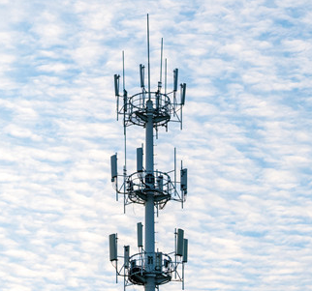

2.终端天线

Lora的终端天线和移动通信终端天线的要求是一样的，即全向性好和效率高，效率越高，能量利用率就越高，通信距离就越远。由于一般终端模块的尺寸和Lora频段的波长相比都比较小，因此Lora终端天线的全向性一般都是比较好的，唯一需要考虑的指标就是效率。而天线越小，它的无损耗带宽就越窄，对于小天线来说，带宽和效率是相互矛盾的两个指标，无法做到带宽宽的同时效率还高。因此根据实际应用情况对终端天线带宽的要求来实现终端天线的最高效率是Lora终端天线设计的关键，体现在实际工程中就是在Lora终端模块内的天线驻波调试。

3.基站天线的安装方式及位置

对于基站天线来说，天线的安装方式和位置直接决定着覆盖区域内的信号多径衰落区域大小，从而决定区域稳定覆盖所需要的基站数量。